ЭТО НЕОБХОДИМО

ЗНАТЬ И УМЕТЬ!

Определение местонахождения
потерявшегося человека

АКТИВНЫЙ РИТМ ЖИЗНИ ДИКТУЕТ СВОИ ПРАВИЛА - человек должен быть всегда на связи. Мобильные операторы обеспечивают своим клиентам максимальную зону покрытия - вышки связи полностью перекрывают территорию всех населенных пунктов. Сложно представить себе человека, который добровольно отказывается от мобильного телефона: гаджет постоянно под рукой – днем и ночью, на
работе и на отдыхе. Многие из нас одновременно используют сим-карты нескольких (чаще всего - двух) операторов, нередко помимо личного телефона приходится носить с собой рабочий. А это означает одновременный сигнал в нескольких диапазонах.
Вы можете определить местоположение человека по номеру мобильного телефона. Современные сотовые операторы стали предлагать специальные услуги геолокации. Такие системы позволяют определить координаты абонента с точностью до нескольких десятков метров. Это удобная альтернатива системам спутникового позиционирования, однако геолокация через мобильный телефон функционирует лишь в области
обслуживания сотовых сетей. Поиск человека основывается на определении положения телефона на электронной карте. Отследить местоположение человека по номеру телефона вы можете всегда, поскольку мобильный телефон постоянно поддерживает связь, вне зависимости от желания владельца.
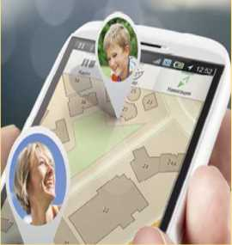
Развитие современных технологий сделало возможным определение местоположения человека по номеру телефона. Технические нововведения представляют собой включение системы GPS-поиск в мобильных телефонах, расширение возможностей для обнаружения мобильника на основе сигналов от антенн. Сервис поиска человека - это сбор сведений от услуги отслеживания клиента. «Мобильный локатор» от Билайн, «Навигатор» у Мегафон, «Геопоиск» от Теле2 и «Локатор» у МТС.
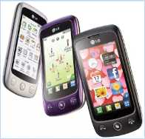

НЕ СТОИТ ЖДАТЬ ТРОЕ СУТОК, ЧТОБЫ ПОДАТЬ ЗАЯВЛЕНИЕ
О ПРОПАЖЕ ЧЕЛОВЕКА В ПОЛИЦИЮ, ПОДУМАЙТЕ
О БЕЗОПАСНОСТИ СЕБЯ И СВОИХ БЛИЗКИХ ЗАРАНЕЕ !!!

Единый телефон экстренных
оперативных служб — 112

